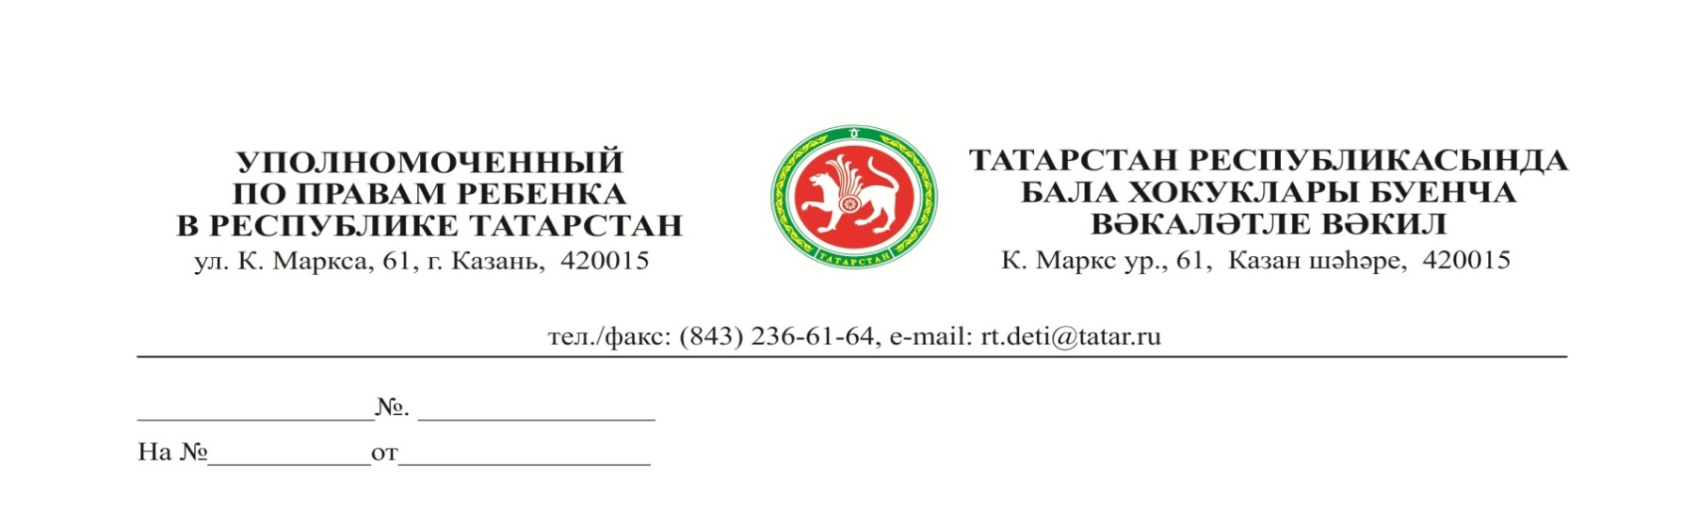
Главам
муниципальных районов
(городских округов)
Республики Татарстан
(по списку)
О размещении информации об
акции «Дарю тепло»

Уважаемые коллеги!

Во исполнение письма Уполномоченного при Президенте Российской Федерации по правам ребёнка от 23.11.2023 № УПР/771 приглашаем принять участие в социальной уличной акции «Дарю тепло», посвященная празднованию Нового года и запланированная на 12-14 декабря 2023 года.
В рамках проведения данного мероприятия предлагается поговорить о значении праздника для каждой семьи, о подготовке к нему подростков. Важно напомнить детям, что через стремление сделать для других что-то полезное, помочь тем, кто нуждается в нашей поддержке, порадовать их подарками и вниманием – проявляется настоящее волшебство новогоднего праздника. В неформальной беседе можно предложить ребятам присоединиться к предновогодним мероприятиям в подростковых центрах, организациях сферы культуры, образования, спорта, досуга или стать волонтером.
Учитывая вышеизложенное, прошу Вас разместить информацию об акции «Дарю тепло» на Ваших интернет - ресурсах, проинформировать подведомственные организации.
Приложение: письмо на 1 л. в 1 экз.

С уважением
и благодарностью за сотрудничество, И.В. Волынец

Зиганшина Эльвира Рамильевна
+7 (843)236-07-34

